AÑO | M E S | REVISIÓN AL SISTEMA DE CALIDAD
2012 | ENERO
2012 | FEBRERO
2012 | MARZO
2012 | ABRIL
2012 | MAYO
2012 | JUNIO
2012 | JULIO
2012 | AGOSTO
2012 | SEPTIEMBRE
2012 | OCTUBRE
2012 | NOVIEMBRE
2012 | DICIEMBRE
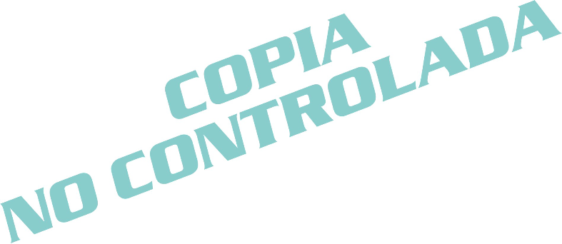

ELABORÓ APROBÓ

_________________________ ________________________
Coordinador de Normatividad Coordinador General

